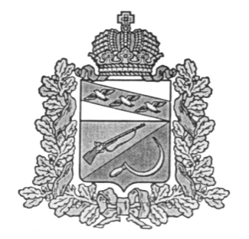

**СОБРАНИЕ ДЕПУТАТОВ**

**КРИВЦОВСКОГО СЕЛЬСОВЕТА**

ЩИГРОВСКОГО РАЙОНА КУРСКОЙ ОБЛАСТИ

**РЕШЕНИЕ**

От «16» февраля 2021 года № 60-158-6

**О внесении изменений и дополнений в решение Собрания депутатов Кривцовского сельсовета Щигровского района от 25.07.2016 г. № 29 «Об утверждении Положения**

**о муниципально- частном партнерстве в муниципальном образовании**

**«Кривцовский сельсовет» Щигровского района Курской области»**

В соответствии с Федеральным законом от 13.07.2015 года № 224-ФЗ «О государственно-частном партнерстве, муниципально-частном партнерстве в Российской Федерации и внесении изменений в отдельные законодательные акты Российской Федерации», Федерального закона от 29.12.2020 г. № 464-ФЗ «О внесении изменений в отдельные законодательные акты Российской Федерации в части оказания помощи лицам, находящимся в состоянии алкогольного, наркотического или иного токсического опьянения», Федеральным законом от 06.10.2003 г. № 131-ФЗ «Об общих принципах организации местного самоуправления в Российской Федерации, Собрание депутатов Кривцовского сельсовета Щигровского района решило:

1.Внести в решение Собрания депутатов Кривцовского сельсовета от 25.07.2016 г. №29 «Об утверждении Положения о муниципально- частном партнерстве в муниципальном образовании «Кривцовский сельсовет» Щигровского района Курской области» следующие изменения и дополнения:

1.1. Пункт 7.1 раздела 7 «Объекты соглашения» дополнить подпунктом 7.1.8. следующего содержания:

«7.1.8. объекты специализированных организаций для оказания помощи лицам, находящимся в состоянии алкогольного, наркотического или иного токсического опьянения».

2. Контроль за исполнением настоящего решения оставляю за собой.

3. Решение вступает в силу со дня его обнародования.

Председатель Собрания депутатов

Кривцовского сельсовета

Щигровского района Е.А. Стебеняева

Врио Главы Кривцовского сельсовета

Щигровского района И.Н. Ивлякова